О сотрудничестве с благотворительным фондом
«Достойным – лучшее»
…все прекрасные чувства в мире
весят меньше, чем одно доброе дело.
Лоуэлл

С февраля 2018 года с общеобразовательными организациями Ивдельского городского округа работает благотворительный фонд «Достойным – лучшее». Благотворительный фонд поддержки культурных и социальных инициатив «Достойным-лучшее» создан в целях предоставления дополнительных возможностей развития талантов подрастающих поколений в виде адресной помощи тем ребятам, кто делает отличные успехи в учебе и стремится получить еще больше знаний, кто обладает высоким творческим потенциалом.
За время сотрудничества муниципального образования Ивдельский городской округ с Фондом 113 обучающихся образовательных организаций приняли участие в различных конкурсах, олимпиадах, в профильных сменах интеллектуальных школ.
Педагоги, обучающиеся и их родители выражают благодарность Фонду за поддержку талантливых детей.

Турнир юных математиков в г. Серове
(март 2018 года)
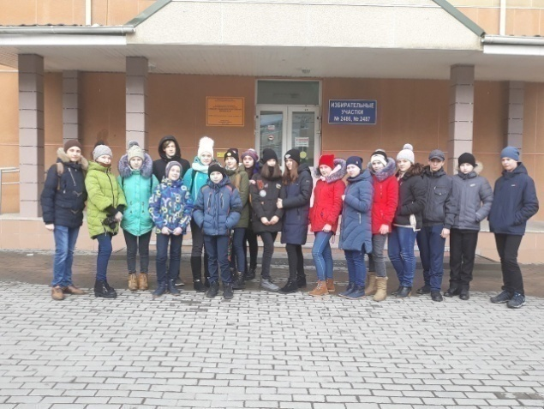
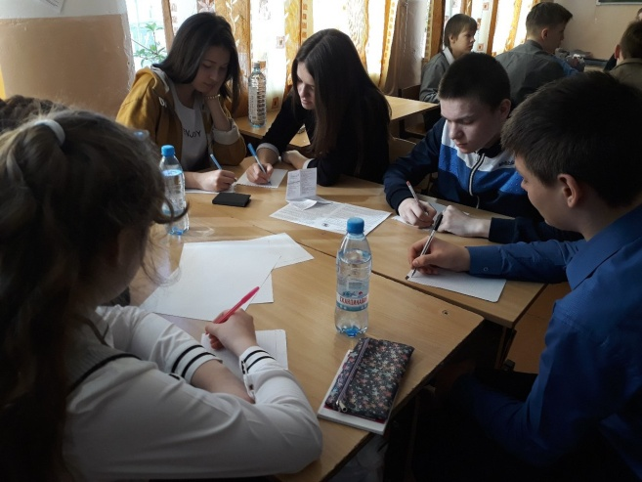

Выражаем Вам искреннюю признательность и сердечную благодарность за оказание финансовой поддержки для участия в турнире юных математиков в городе Серове24 обучающихся МАОУ СОШ № 1 г. Ивделя, МАОУ СОШ № 2 г. Ивделя и МКОУ СОШ № 11 г. Ивделя п. Оус.
Ваш благотворительный фонд вносит большой вклад в поддержку одаренных детей, в развитие будущего нашей страны. У наших обучающихся появилась уникальная возможность участвовать в конкурсах, обретать новые знания, показывать себя, развиваться.
Участие в данном турнире для обучающихся нашего города было впервые, ребята остались довольны, показали неплохие результаты (3 место в олимпиаде – Кисельникова А., обучающаяся МАОУ СОШ № 1). В рамках конкурса обучались новому, появилось стремление к познанию математики как науки.Турнир объединил участников из разных городов, у ребят появились новые знакомства и друзья.
Добрые дела не остаются незамеченными – они как маяки светят тем, кто ждет помощи. Уверена, что Ваш пример показателен и для других благотворителей. Оказывая помощь, Вы дарите не просто материальные ценности, а даете радость общения и надежду в развитии.
Пусть Ваша доброта и щедрость вернутся к Вам сторицей. Желаем Вам всяческих благ, здоровья, процветания и тепла на Вашем жизненном пути.
Заместитель директора по воспитательная работе с детьми Миклина Е.М.

Региональный этап Всероссийского конкурса юных чтецов
«Живая классика – 2018» (г. Екатеринбург, март 2018)

Участники - обучающиеся МАОУ СОШ №№ 1,2,3

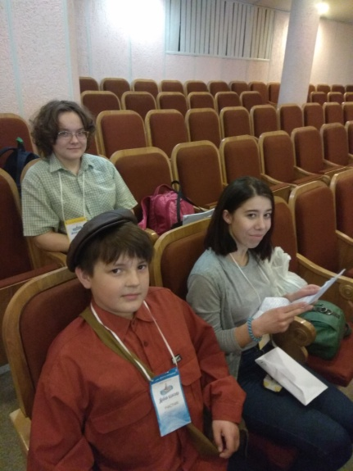
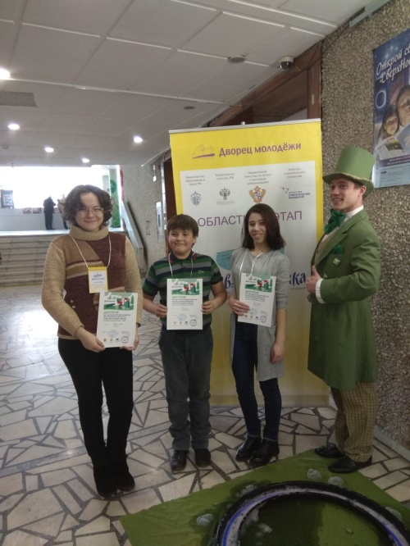

VIII Региональная олимпиада по физической культуре
(г. Нижний Тагил, 24 марта 2018)

Участники – 10 обучающихся МАОУ СОШ № 1, МАОУ СОШ № 2

1 место – Люлинцева Александра (МАОУ СОШ № 1)
2 место - Рябцев А. (МАОУ СОШ № 2)
3 место – Шалагинов А. (МАОУ СОШ № 1)
4 место – Федосеев К. (МАОУ СОШ № 2)

 | Ф.И.О | Город, школа | Теория | Прыжки | бросок | лестница | Волейбол | Практика | Итог | Место
6 | Люлинцева Александра Игоревна | Ивдельшк №1 | 10 | 21 | 23 | 72 | 3 | 119 | 129 | 1
4 | Нурдинова Виктория Григорьевна | Лесной, МБОУ СОШ №64 | 14 | 17 | 17 | 71 | 3 | 108 | 122 | 2
5 | Южакова Снежана Александровна | Н. Тагил, МБОУ СОШ № 2 | 6 | 21 | 31 | 54 | 4 | 110 | 116 | 3
3 | Алёшина Екатерина Алексеевна | В.Салда, МАОУ СОШ №2 | 12 | 21 | 11 | 70 | 1 | 103 | 115 | 4
1 | Брусницына Екатерина Анатольевна | Н. Тагил, МБОУ СОШ № 90 | 10 | 21 | 18 | 65 | 0 | 104 | 114 | 5
7 | Мизина Елена Александровна | Ивдель, МАОУ СОШ №1 | 10 | 23 | 17 | 53 | 3 | 96 | 106 | 6
2 | Черкасова Регина Арастуновна | Н.Тагил, МБОУ СОШ №8 | 10 | 11 | 22 | 61 | 0 | 94 | 104 | 7
 |  |  |  |  |  |  |  | 0 | 0

Второй всероссийский конкурс «Гимн России понятными словами»
(г. Москва, 24 мая 2018)
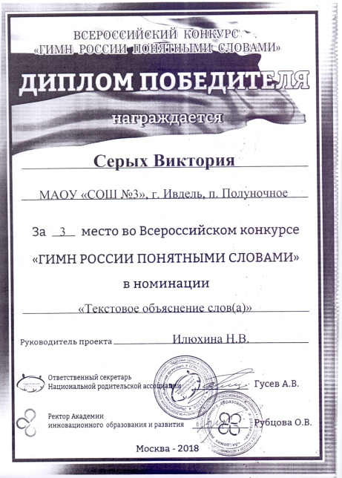
Моя дочь Серых Виктория - ученица 10 класса МАОУ СОШ №3 г. Ивделя п. Полуночное приняла участие во втором Всероссийском конкурсе «Гимн России понятными словами» и стала обладателем диплома победителя за 3 место в номинации "Текстовое объяснение слова».Конкурс "Гимн России понятными словами" пробуждает интерес подрастающего поколения к государственной символике России, формирует в детях патриотизм и гражданственность. Как представитель родительской общественности я хочу выразить огромнуюблагодарность Фонду «Достойным – лучшее» за оказанную поддержку, пожелать сотрудникам здоровья и благополучия.
Серых О.А.

XI сессия летней Интеллект-школы «КОРИФЕЙ-ПЛЮС»
( Свердловская обл., ДОЛ «Зеленый мыс», 09 - 20 августа 2018)

Участники – 5 обучающихся МАОУ СОШ №№ 3,1

Я хочу поблагодарить Фонд «Достойным – лучшее» за поездку в Интеллект - школу «Корифей плюс». Путевки нынче дорогие, но благодаря Фонду я смогла поехать в эту замечательную школу. Фонд полностью оплатил путевку и проезд. Не каждому выпадет такая возможность. Я много нового узнала из области математики, познакомилась со сверстниками из других городов. Я буду стараться учиться еще лучше, чтобы мне еще раз выпала такая возможность. Еще раз выражаю свою благодарность Фонду.
Биль Ольга, ученица МАОУ СОШ № 1 г. Ивделя
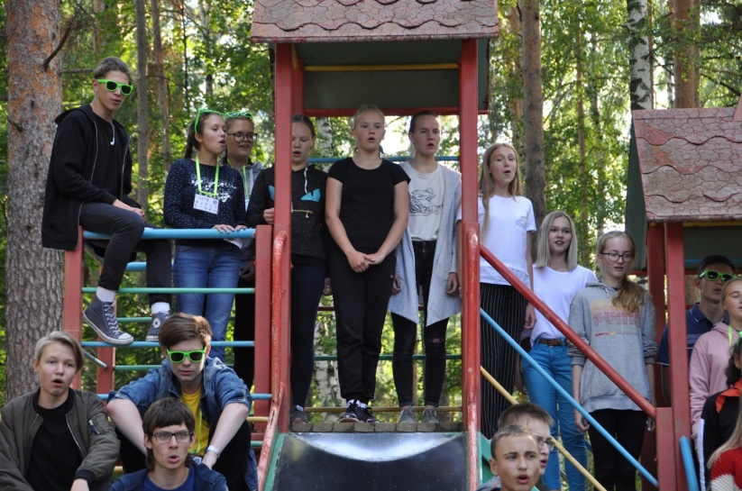

Школа успешного абитуриента УрФУ
(оздоровительный лагерь «Самоцветы», 14 - 27 августа 2018)
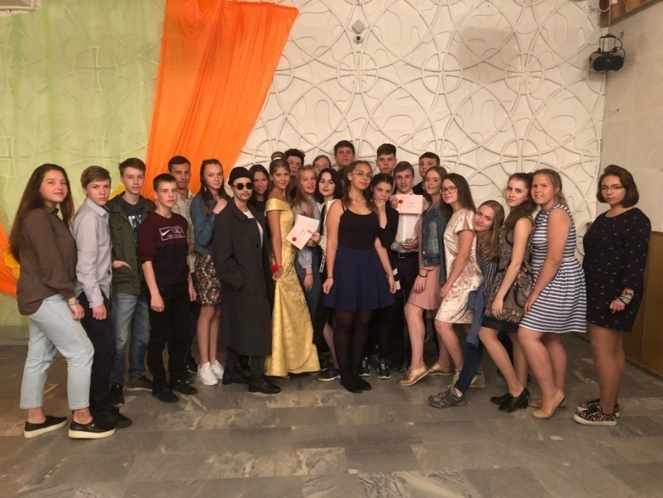
Участники – 10 обучающихся МАОУ СОШ № 7,1

От имени обучающихся МАОУ СОШ №№ 1,7 хочу высказать слова благодарности Благотворительному фонду «Достойным – лучшее» за предоставление возможности обучения в Школе успешного абитуриента УрФУ. Во время пребывания в Школе мы получили нужную информацию: как правильно выбрать будущую профессию, советы по подготовке к поступлению в ВУЗ. Занятия с высококвалифицированными преподавателями УрФУ были интересны и запоминающиеся. С нами провели психологическое тестирование наших способностей и интересов. По окончанию смены каждому из нас выдали портфолио с результатами тестирования. Мы не только занимались по предметам, которые выбрали, но для нас были проведены различные мероприятия, в которых все активно участвовали. Мы познакомились со сверстниками из других городов Свердловской области, узнали много нового о молодежных проектах и инициативах. ШУА помогло раскрыть наши таланты.
Бекина Кристина, обучающаяся МАОУСОШ № 1 г. Ивделя
IV Открытый Кубок Екатеринбурга по математически боям
(ЗЦ «Таватуй», 3 - 7 ноября 2018)

Участники – 24 обучающихся МАОУ СОШ № 1, МАОУ СОШ № 2, МАОУ СОШ № 3,
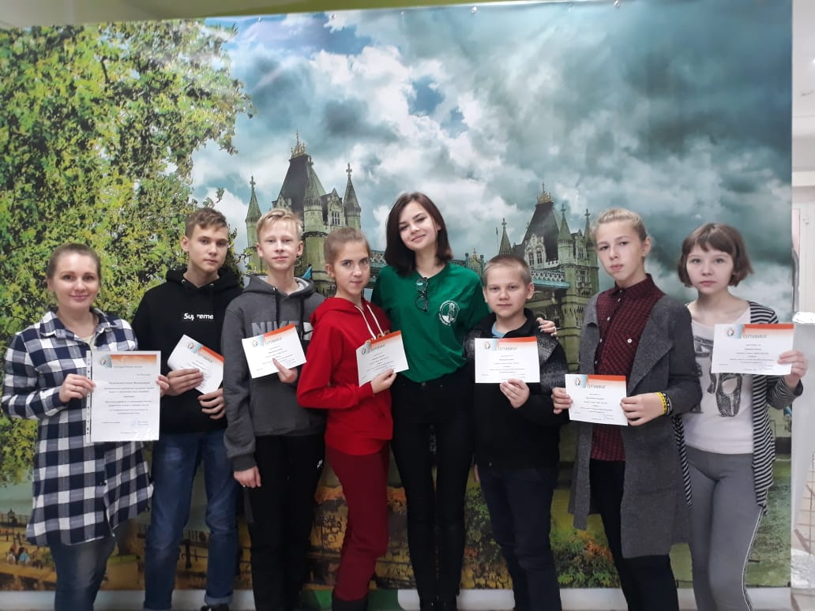
МКОУ СОШ № 11

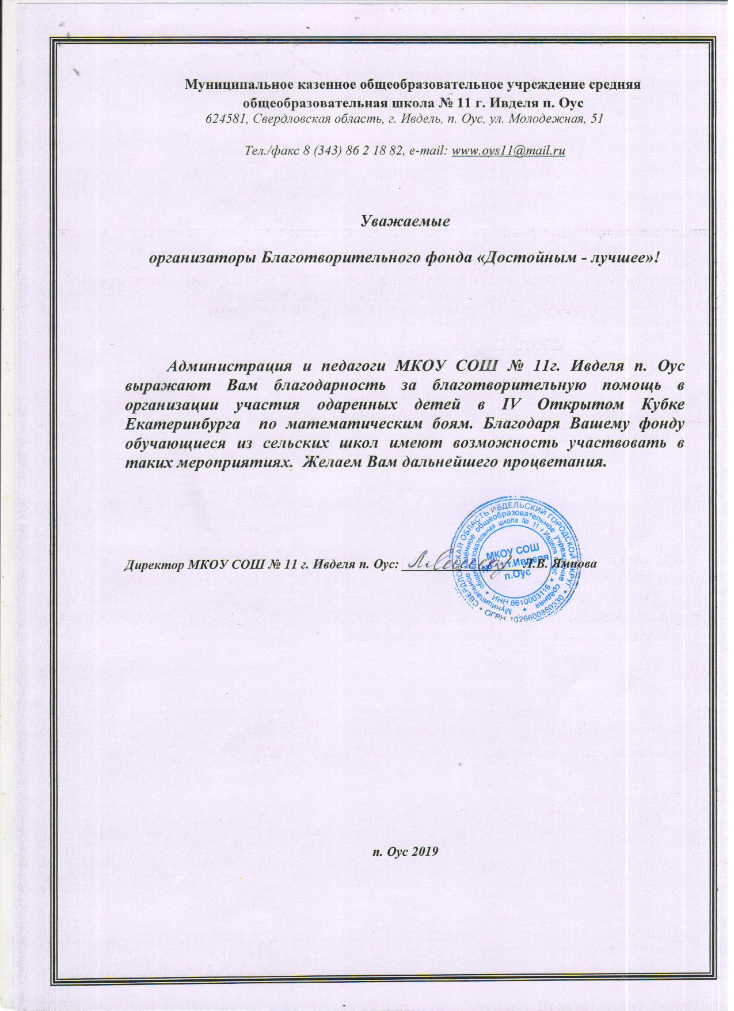

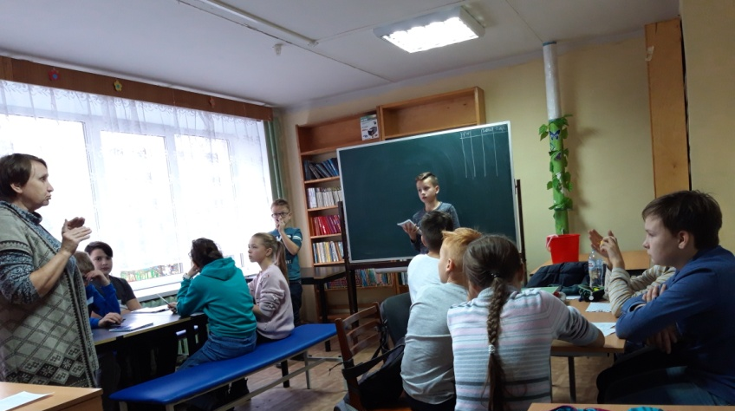
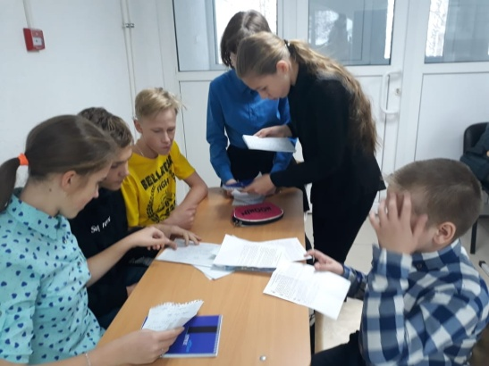

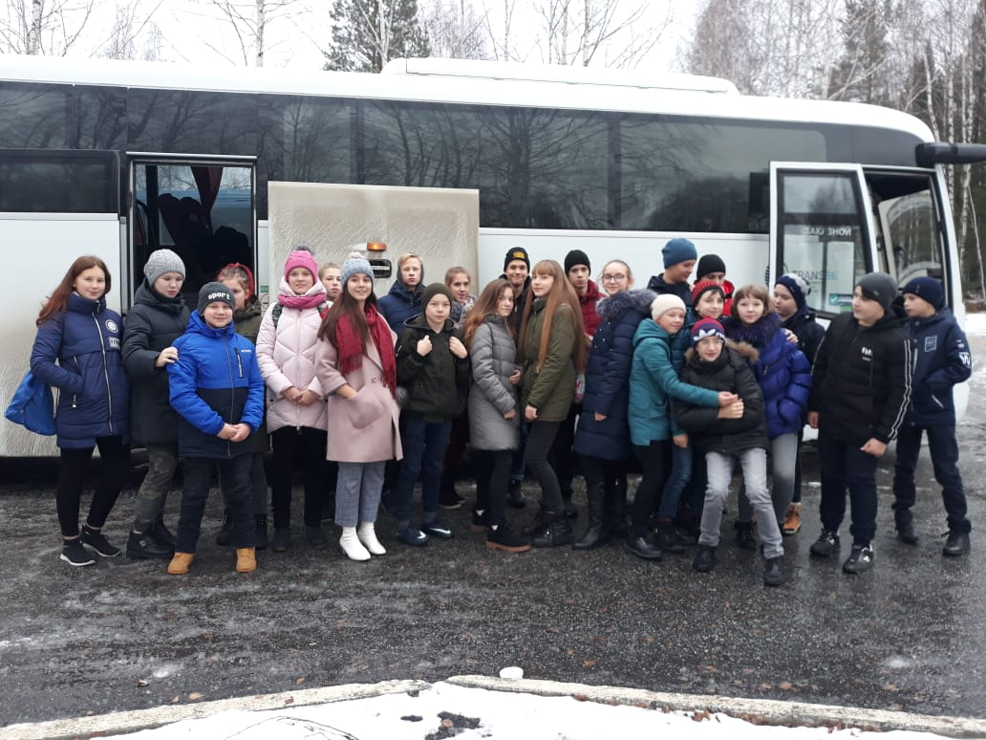

Зимний профильный лагерь для школьников «Дерзание»
г. Пермь, 3 - 9 января 2019
Участники – 5 обучающихся МАОУ СОШ № 2
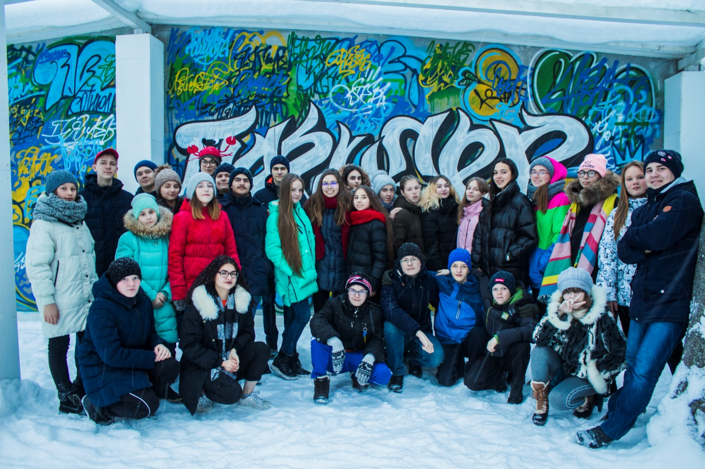

Межрегиональный турнир по математическим боям «Вектор знаний»
( г. Челябинск, 04 - 09 января 2019)
Участники – 6 обучающихся МАОУ СОШ № 3
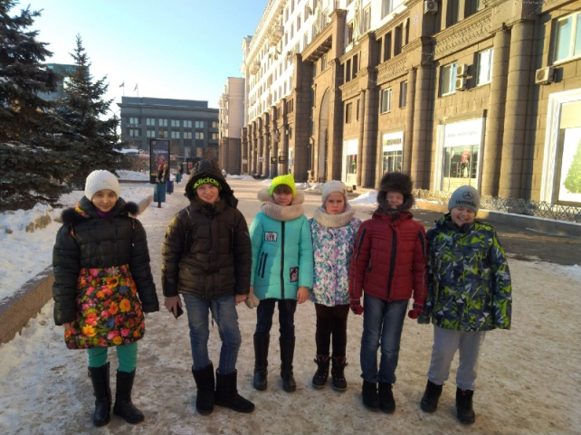
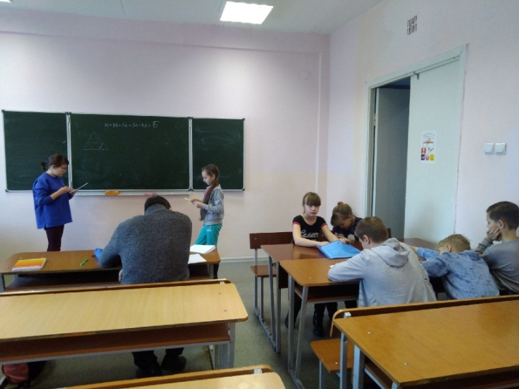

Школьное методическое объединение математиков и родительский коллектив обучающихся 5 классов МАОУ СОШ №3 г. Ивделя п. Полуночное выражает огромную благодарность благотворительному фонду «Достойным – лучшее» за организацию и возможность посещения нашими детьми увлекательного и познавательного Межрегионального турнира по математическим боям «Вектор знаний» в городе Челябинске. Наши дети не только с пользой провели свои зимние каникулы, но и получили сильную мотивацию к дальнейшему изучению математики. Особенно они довольны организацией и методами ведения математических боев. Остались под впечатлением от нетрадиционных заданий, которые решали, как на занятиях, так и в свободное время, объединяясь своими командами. Дети также получили приятное впечатление от новых знакомств и досуга, который был спланирован организаторами математических боев. Такие интересные и развивающие каникулы надолго запомнятся и обучающимся и учителю.

«Мне очень понравилась поездка в Челябинск на математические бои. Там мы решали интересные, а порой и трудные задачи. Некоторые задачи, с которыми мы не справлялись на занятиях, мы потом пробовали решить вечером в наших комнатах, сразу было видно, где мы ошиблись. Свое свободное время мы провели очень интересно. Поездка мне очень понравилась. Спасибо фонду «Достойным – лучшее».
Большедворова Алена, обучающаяся 5 «а» класса
МАОУ СОШ № 3 г. Ивделя п. Полуночное

«Межрегиональный турнир – прекрасная возможность для расширения границ математических познаний. Выезжая на подобные мероприятия, не только дети получают что – то новое, но и учитель приобретает ценные знания, ценный опыт. Спасибо за предоставленную возможность!»
Русинов Денис Николаевич, учитель математики
МАОУ СОШ № 3 г. Ивделя п. Полуночное
IV Уральская физико-математическая школа ТИ НИЯУ МИФИ
(г. Лесной, 17 – 20 января 2019)

Участники – обучающиеся МАОУ СОШ № 1, МАОУ СОШ № 3

С 17по 20января на базе СП «Солнышко» г. Лесной проходила IV Уральская физико-математическая школа НИЯУ МИФИ для учеников общеобразовательных организаций Лесного, а также городов Северного и Горнозаводского управленческих округов Свердловской области. Наши ученики Серых Виктория, Фильченко Иван и Шкурова Анна впервые принимали участие в столь значимом мероприятии. Занимались с ребятами преподаватели НИЯУ МИФИ (Москва): доцент кафедры физики Дмитрий Храмченков, доцент кафедры высшей математики Татьяна Бухарова, преподаватель Института развития образования Свердловской области Павел Холкин, старший преподаватель кафедры высшей математики Наталья Чупракова. На открытии будущих выпускников приветствовали директор ТИ НИЯУ МИФИ Владимир Рябцун, заместитель генерального директора комбината «Электрохимприбор» Сергей Чепелев. В ходе физико-математической школы ребята решали задания повышенной сложности ЕГЭ, а также олимпиадные задачи по физике математике и информатике.
Т.Н. Рудакова, учитель математики МАОУ СОШ № 3 г. Ивделя п. Полуночное
Мы благодарим фонд «Достойным – лучшее», предоставившим нам возможность участвовать в IV Уральской физико-математической школе ТИ НИЯУ МИФИ (г. Лесной). Полученные знания помогли нам повысить наш интеллектуальный уровень. Занятия по математике расширили наши умения в решении сложных задач из второй части ЕГЭ. Мы освоили программирование цикла с параметром более полно, чем на уроках информатики в школе. Занятия физикой закрыли пробелы в знаниях по некоторым темам. Все это нам поможет во время участия в конкурсах и олимпиадах и в успешной сдаче экзаменов на высокий балл.
Обучающиеся МАОУ СОШ № 3 г. Ивделя п. Полуночное
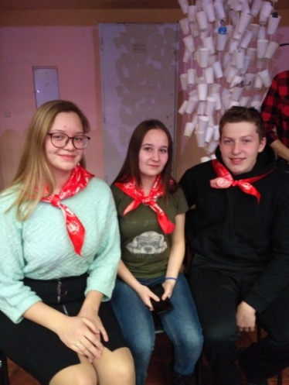
Фильченко Иван, Серых Виктория, Шкурова Анна

